
Guide Base
Chapitre 2
Créer une Base de données

Droits d’auteur
Ce document est protégé par Copyright © 2020 par l’Équipe de Documentation de LibreOffice. Les contributeurs sont nommés ci-dessous. Vous pouvez le distribuer et/ou le modifier sous les termes de la Licence Publique Générale GNU (https://www.gnu.org/licenses/gpl.html), version 3 ou ultérieure, ou de la Licence Creative Commons Attribution
(https://creativecommons.org/licenses/by/4.0/), version 4.0 ou ultérieure.
Toutes les marques déposées citées dans ce guide appartiennent à leurs légitimes propriétaires.

Contributeurs

De cette édition
Pulkit Krishna | Dan Lewis | Jean Hollis Weber

Des éditions précédentes
Pulkit Krishna | Dan Lewis | Jean Hollis Weber
Jochen Schiffers | Robert Großkopf | Jost Lange
Martin Fox | Hazel Russman

Traduction
Jean-Michel Coste

Relecteurs
Francis Lecher | Patrick Auclair | Philippe Clément

Retour d’information
Veuillez adresser tout commentaire ou suggestion concernant ce document à la liste de diffusion de l’Équipe de Documentation : doc@fr.libreoffice.org
- Note :
Tout ce que vous envoyez à la liste de diffusion, y compris votre adresse mail et toute autre information personnelle incluse dans le message, est archivé publiquement et ne peut pas être effacé.

Date de publication et version du logiciel
Publié en avril 2021. Basé sur LibreOffice 6.4.
Table des matières
Droits d’auteur 2
Contributeurs 2
De cette édition 2
Des éditions précédentes 2
Traduction 2
Relecteurs 2
Retour d’information 2
Introduction 4
Création d’une nouvelle base de données à l’aide du moteur HSQL interne 4
Accéder aux bases de données externes 6
Bases de données MySQL/MariaDB 6
Créer un utilisateur et une base de données 7
Connexion MySQL directe à l’aide d’une extension 7
Connexion MySQL via JDBC 7
Connexion MySQL via ODBC 7
Connexion à une base de données MySQL avec l’assistant de base de données 8
PostgreSQL 14
Créer un utilisateur et une base de données 14
Connexion directe à la base 15
Bases de données dBase 17
Feuilles de calcul 19
Carnet d’adresses Thunderbird 19
Tables Texte 20
Tables de texte dans une base de données HSQLDB interne 20
Les tables texte comme base d’une base de données autonome 23
Firebird 25
Créer un utilisateur et une base de données 25
Connexion directe à Firebird 26
Connexion à Firebird via JDBC 27
Connexion à Firebird via ODBC 27
Connexion d’une base de données à un HSQLDB externe 28
Installation parallèle de bases de données HSQLDB internes et externes 31
Modification de la connexion vers une base de données HSQLDB externe 32
Modification de la connexion à la base de données pour l’accès multi-utilisateur 32
Incrémentation automatique des valeurs avec HSQLDB externe 34
Modification ultérieure des propriétés de connexion 35

Introduction
Les bases de la création d’une base de données dans LibreOffice sont décrites dans le chapitre 8 du Guide de mise en route, Débuter avec Base.
Le composant base de données de LibreOffice, appelé Base, fournit une interface graphique pour travailler avec des bases de données. De plus, LibreOffice contient une version du moteur de base de données HSQL. Cette base de données HSQLDB ne peut être utilisée que par un seul utilisateur. L’ensemble de données entier est stocké dans un fichier ODB doté d’un mécanisme de verrouillage de fichier dans le dossier de configuration lorsqu’il est ouvert par un utilisateur. En fait, un fichier portant le même nom est créé dans le répertoire où se trouve le xxx.odb. Il porte l'extension ".lck".

Depuis LibreOffice 4.2, une base de données interne Firebird est disponible en plus de celle interne HSQLDB. La base de données Firebird est incluse dans les « fonctionnalités expérimentales » de la version 6.4 en raison de son instabilité (bien qu’elle se soit beaucoup améliorée). Les exemples de bases de données dans ce livre continuent de faire référence à HSQLDB, mais sont personnalisés de sorte que la plupart des fonctions sont directement transférables à Firebird. Si nécessaire, des alternatives dans Firebird sont affichées.

Création d’une nouvelle base de données à l’aide du moteur HSQL interne
Si une base de données avec plusieurs utilisateurs n’est pas prévue, ou si vous souhaitez acquérir une première expérience avec une base de données, le moteur de base de données interne suffira. Il est possible à un stade ultérieur de transférer la base de données vers un environnement HSQLDB externe, où plusieurs utilisateurs peuvent avoir un accès simultané à la base de données sur le serveur HSQLDB. Ceci est décrit plus loin dans ce chapitre.
Pour créer une base de données interne à partir de l’écran de démarrage de LibreOffice, cliquez sur le bouton Base de données Base ; ou, de n’importe où dans LibreOffice, utilisez Fichier > Nouveau > Base de données. L’assistant de base de données (Figure 1 s’ouvre.
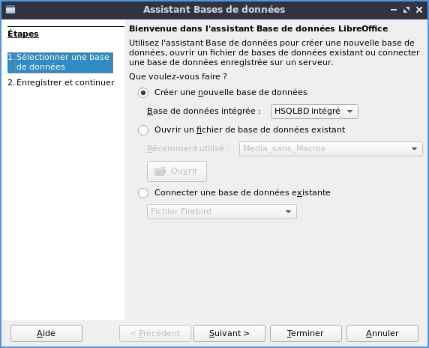Figure 1: Étape 1 de l’assistant Sélectionner une Base de données
Sélectionnez Créer une nouvelle base de données. Par défaut, il s’agit d’une base de données HSQLDB intégrée. Une base de données interne Firebird est également disponible ; voir la note de mise en garde à la page suivante.
Les autres options servent à ouvrir un fichier existant ou à créer une connexion à une base de données externe telle qu’un carnet d’adresses ou une base de données MySQL.
Choisissez Suivant>>pour passer à l’étape 2 de l’assistant de base de données (Figure 2).
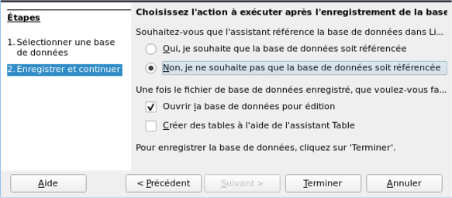Figure 2: Étape 2 de l’Assistant de base de données : Enregistrer et continuer
Une base de données enregistrée avec LibreOffice peut être utilisée par d’autres composants de LibreOffice, par exemple pour les lettres de publipostage dans Writer. Il est recommandé que toutes les bases de données soient enregistrées lors de leur création, mais le choix final appartient au lecteur.
Sélectionnez Ouvrir la base de données pour édition et désélectionnez Créer des tables à l’aide de l’assistant Table. Cette dernière option a été abordée au chapitre 1 ; le reste de ce livre n’utilise pas les assistants pour créer des tables, des requêtes, etc.
Cliquez sur Terminer pour enregistrer la base de données. Une boîte de dialogue standard Enregistrer sous s’ouvre, demandant un nom et un emplacement pour le fichier * odb, qui est prêt pour la saisie d’enregistrements de la base de données interne et le stockage des requêtes, des formulaires et des rapports. Contrairement aux autres parties de LibreOffice, le fichier est enregistré avant que vous n’ayez fait des saisies visibles.
- Attention
Si les fonctionnalités expérimentales sont activées (Outils > Options > Avancé), si une base de données HSQLDB interne existante est ouverte, un message peut s’afficher, vous demandant si vous souhaitez migrer la base de données vers Firebird maintenant.
La prudence est de mise : ne pas confirmer. Soyez extrêmement prudent ici ! Cliquez plus tard. Lorsque vous êtes prêt à migrer la base de données, suivez cette procédure :
- Sauvegardez le fichier de base de données HSQLDB.
- Adaptez les fonctions autant que possible en fonction de la liste sur cette page wiki:
https://wiki.documentfoundation.org/Documentation/HowTo/MigrateFromHSQLDB/fr
- Copiez les vues qui ne peuvent pas être directement converties à partir du code SQL et enregistrez-les en tant que requêtes.
- Les noms de table et les noms de colonne dans Firebird peuvent comporter au maximum 31 caractères. Si nécessaire, adaptez-vous à un nom plus court.
- Les tables de texte pur (table *.csv intégré, etc.) ne sont pas possibles sous Firebird, ils doivent donc être placés ailleurs.

Accéder aux bases de données externes
Une base de données externe doit exister avant de pouvoir y accéder. Si l’accès à une telle base de données est souhaité, la base de données doit être configurée pour autoriser les connexions réseau avec un nom d’utilisateur et un mot de passe spécifiques avant que des programmes externes puissent s’y connecter.
Lorsqu’une telle base de données est correctement configurée, vous pouvez, selon le logiciel de connexion disponible (le pilote de base de données), créer des tables, saisir des données et interroger les données.
Cliquez sur Fichier > Nouveau > Base de données pour ouvrir l’assistant de base de données (Figure 1) et sélectionnez Se connecter à une base de données existante. La liste des types de bases de données disponibles varie en fonction du système d’exploitation et de l’interface utilisateur, mais les éléments suivants doivent toujours être disponibles :
- Classeur  - dBASE  - Document Writer  - Fichier Firebird  - JDBC  - MySQL | - ODBC  - Oracle JDBC  - PostgreSQL  - Texte  - ainsi que divers types de carnets d’adresses.
Les options de connexion varient en fonction du type de base de données sélectionné. Vous pouvez modifier les options après la création du fichier *.odb.
Certains types de bases de données (par exemple, une connexion à des feuilles de calcul) ne permettent pas la saisie de nouvelles données. Ceux-ci sont utilisés uniquement pour rechercher ou rapporter des données existantes. Les descriptions dans les chapitres suivants traitent exclusivement de LibreOffice Base en utilisant la base de données interne HSQLDB. La plupart des travaux de conception peuvent être étendus aux bases de données qui utilisent MySQL, PostgreSQL, etc.
Voici quelques brefs exemples de la façon dont vous pouvez vous connecter à une base de données externe.

Bases de données MySQL/MariaDB
Base peut se connecter aux bases de données MySQL et MariaDB par trois méthodes. Le moyen le plus simple et le plus rapide est la connexion directe avec le connecteur MySQL. Les deux autres sont la connexion via ODBC ou JDBC.
- Note
Dans MySQL et MariaDB, il est possible de saisir et de modifier des données dans des tables sans champ de clé primaire. L’interface graphique de Base affiche ces tables, mais n’offre aucune option d’entrée ou de modification.
Si vous souhaitez utiliser des tables sans clé primaire, vous pouvez utiliser Outils > SQL à la place, ou dans des formulaires via des macros, pour fournir des données aux tables.

Créer un utilisateur et une base de données
Une fois MySQL ou MariaDB installé, effectuez les étapes suivantes dans l’ordre décrit.
- Le compte administrateur dans MySQL s’appelle root. Les utilisateurs Linux doivent noter qu’il ne s’agit pas de l’utilisateur root du système d’exploitation Linux. L’utilisateur root doit se voir attribuer un mot de passe directement après l’installation, si cela n’a pas été fait avant l’installation.
- mysql – u root – p
Pour commencer, aucun mot de passe n’est défini, appuyez simplement sur Entrée. Une invite de saisie apparaît:
mysql>
Toutes les entrées suivantes sont effectuées sur la console MySQL. Les mots de passe peuvent être différents selon que l’invite provient de l’ordinateur local (localhost) ou d’un autre ordinateur qui fait office de serveur MySQL (hôte).
SET PASSWORD FOR root@localhost=PASSWORD('Password') ;
SET PASSWORD FOR root@host=PASSWORD('Password')
Pour les utilisateurs de Windows, la deuxième ligne se lit comme suit:
SET PASSWORD FOR root@'%'=PASSWORD('Password') ;
- Par mesure de sécurité, tous les utilisateurs anonymes actuels sont supprimés.
DELETE FROM mysql.user WHERE User='';
DELETE FROM mysql.db WHERE User='';
FLUSH PRIVILEGES ;
- Une base de données appelée libretest est créée.
CREATE DATABASE libretest ;
- Tous les droits sur la base de données libretest sont accordés à l’utilisateur lotest, qui se connectera avec le mot de passe libre.
GRANT ALL ON libretest.* TO lotest IDENTIFIED BY 'libre';
En cas d’erreur ;
CREATE USER 'lotest' IDENTIFIED BY 'libre'
La base de données est maintenant disponible et peut être connectée comme suit.

Connexion MySQL directe à l’aide d’une extension
Depuis LibreOffice 6.2, la connexion directe de Base à MySQL/MariaDB a été intégrée à LibreOffice. L’installation d’une extension n’est plus nécessaire.

Connexion MySQL via JDBC
L’accès général à MySQL peut se faire via JDBC ou ODBC. Pour pouvoir utiliser JDBC, il est nécessaire d’installer mysql-connector-java.jar. Il est préférable de copier ce fichier d’archive Java dans le même dossier où se trouve la version java actuelle utilisée dans LibreOffice. Il s’agit probablement d’un sous-dossier comme… javapath… /lib/ext pour une installation Linux.
Alternativement, le dossier approprié contenant l’archive Java peut être défini via Outils > Options > LibreOffice > Avancé > Java > Chemin de Classe.

Connexion MySQL via ODBC
Pour vous connecter via ODBC, vous devez bien sûr avoir installé le logiciel ODBC. Les détails sur la façon de procéder ne sont pas donnés ici.
Après l’installation du logiciel, il peut arriver que LibreOffice refuse le service car il ne trouve pas la bibliothèque libodbc.so. Dans la plupart des systèmes, libodbc.so.2 sera présent. Vous devrez créer un lien vers ce fichier dans le même dossier avec le nom libodbc.so.
Dans les fichiers odbcinst.ini et odbc.ini, qui sont nécessaires pour le système, vous devez faire des entrées similaires à ce qui suit :

odbinst.ini
[MySQL ODBC 8.0 Unicode Driver]
Driver=/usr/lib/x86_64-linux-gnu/odbc/libmyodbc8w.so
UsageCount=1

[MySQL ODBC 8.0 ANSI Driver]
Driver=/usr/lib/x86_64-linux-gnu/odbc/libmyodbc8a.so
UsageCount=1

odbc.ini
mon-connecteur]
Description = MySQL connection to database
Driver = MySQL
Database = libretest
Server = localhost
User = lotest
Password = libre
Port = 3306
Socket = /var/run/mysqld/mysqld.sock
Option = 3
Charset = UTF8
Dans les systèmes Linux, ces deux fichiers se trouvent dans le dossier /etc/UnixODBC. Si vous n’entrez pas le jeu de caractères que vous allez utiliser, il peut y avoir des problèmes avec les caractères accentués même si la configuration est la même dans MySQL/MariaDB et dans Base.
Les détails des paramètres de connexion peuvent être trouvés dans le manuel MySQL (MySQL Handbook.).

Connexion à une base de données MySQL avec l’assistant de base de données
Pour accéder à une base de données MySQL existante avec une connexion directe, procédez comme suit.
À l’étape 1 de l’assistant de base de données, sélectionnez Se connecter à une base de données existante. Dans la liste des formats de base de données dans le menu déroulant (Figure 3), sélectionnez MySQL. Cliquez sur Suivant>>.
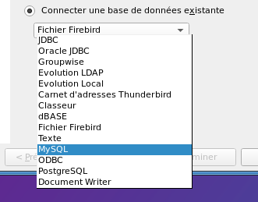Figure 3: Connexion à une base MySQL existante
À l’étape 2 de l’assistant de base de données (figure 4), sélectionnez pour vous connecter en utilisant ODBC ou JDBC ou directement.
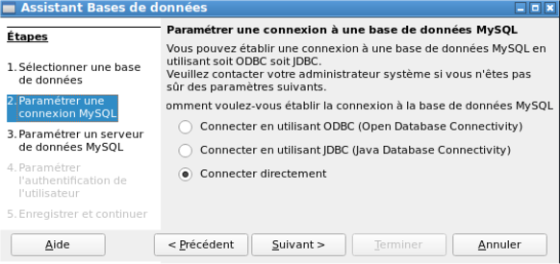Figure 4: Etape 2 de l’assistant : configurer la connexion MySQL

Connexion directe
La connexion directe est la meilleure pour la vitesse et la fonctionnalité. À l’étape 3 (figure 5), remplissez les informations requises.
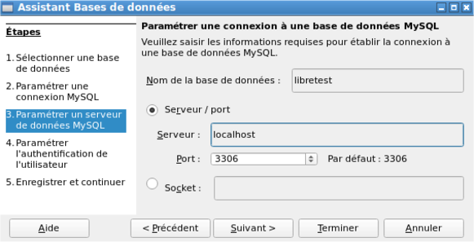Figure 5: Etape 3 de l’assistant : entrez les informations requises pour la connexion
Le nom de la base de données doit être connu. Si le serveur se trouve sur le même ordinateur que l’interface utilisateur dans laquelle la base de données doit être créée, vous pouvez sélectionner localhost comme serveur. Sinon, vous pouvez utiliser une adresse IP ou, selon la structure du réseau, le nom de l’ordinateur ou même une adresse Internet. Il est ainsi possible pour Base d’accéder à une base de données qui se trouve sur la page d’accueil de quelqu’un d’autre.
Lorsque vous travaillez avec Base sur Internet, vous devez savoir comment la connexion est configurée. La connexion est-elle sécurisée ? Comment le mot de passe est-il transmis ?
Toute base de données accessible sur Internet doit être protégée par un nom d’utilisateur spécifique avec un mot de passe. Cela fournit un moyen direct de tester si la connexion doit continuer. Un utilisateur correspondant doit être configuré dans MySQL ou MariaDB pour le serveur défini.
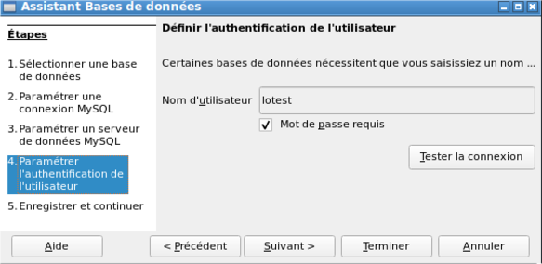Figure 6: Etape 4 de l’assistant Configurer l’authentification des utilisateurs
À l’étape 4, indiquez un nom d’utilisateur et sélectionnez Mot de passe requis. Cliquez sur le bouton Tester la connexion pour lancer l’authentification avec le nom d’utilisateur donné. Après avoir entré le mot de passe, vous êtes informé si la connexion a réussi. Si, par exemple, MySQL n’est pas en cours d’exécution, vous recevrez un message d’erreur.
- Note
À chaque fois que vous accédez au fichier de base de données, la boîte de dialogue ci-dessous apparaît lorsque vous accédez pour la première fois à la base de données MySQL.
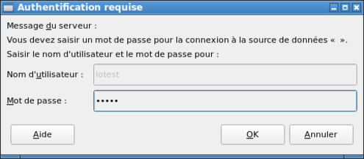
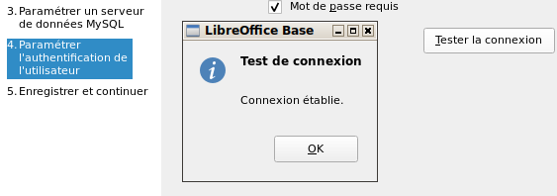
Cliquez sur Suivant>> pour afficher l’étape 5 de l’assistant de base de données (Figure 7). Sélectionnez Non, je ne souhaite pas que la base de données soit référencée et Ouvrir la base de données pour édition. Cliquez sur Terminer.
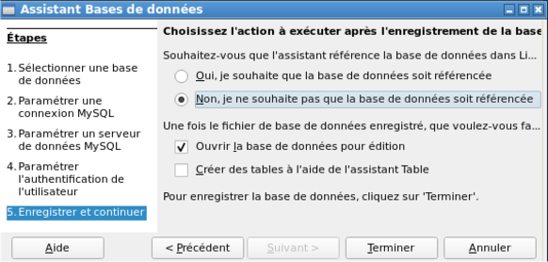Figure 7: Étape 5 de l’assistant : Décidez comment procéder après l’enregistrement de la base de données.
Dans cet exemple, la base de données ne sera pas référencée, car elle n’est construite que pour les tests. L’enregistrement n’est nécessaire que si d’autres programmes tels que Writer doivent accéder aux enregistrements, par exemple pour un publipostage.
L’assistant termine la configuration de la connexion en enregistrant la connexion à la base de données. Le fichier de base est créé et une vue des tables de la base de données MySQL est ouverte (Figure 8). Les tables de la base de données sont affichées sous le nom de la base de données elle-même.
À ce stade, le fichier *.odb contient uniquement les informations de connexion qui seront lues à chaque lancement de la base de données, de sorte que les tables de la base de données MySQL soient accessibles.
Certains pilotes afficheront uniquement la base de données libretest pour laquelle la connexion a été commandée. D’autres pilotes affichent également d’autres bases de données MySQL ou MariaDB sur le même serveur. Ce qui sera vu dépend totalement du pilote spécifique et du système d’exploitation utilisé.
Même avec les pilotes affichant une seule base de données, l’accès à d’autres tables pour les requêtes est possible si l’utilisateur de la base de données (le plus grand dans l’exemple ci-dessus) peut accéder aux enregistrements avec son mot de passe. Contrairement aux précédents pilotes natifs de LibreOffice, celui-ci ne fournit pas d’accès en écriture aux autres bases de données MySQL sur le même serveur.
- Note
Les instructions du paragraphe ci-dessus dépendent du système d’exploitation et du pilote utilisés. Open SUSE donnera les résultats vus. Ubuntu, en utilisant le dernier pilote MySQL ou en se connectant directement au serveur MySQL, permettra un accès visuel et en écriture à toutes les bases de données pour lesquelles l’utilisateur a des droits d’accès. D’autres systèmes d’exploitation et pilotes peuvent donner des résultats différents.
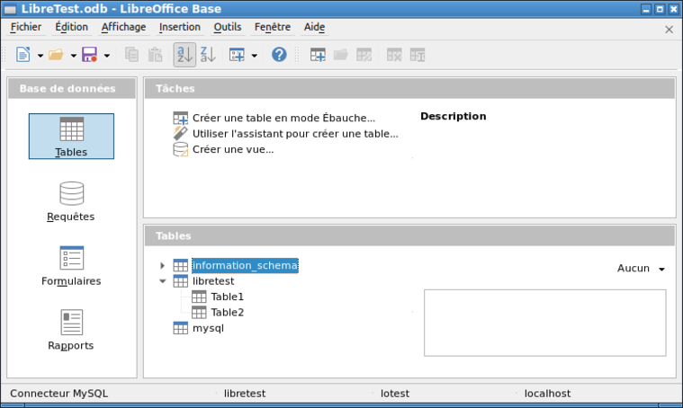Figure 8: Vue du fichier de base de données ouvert avec vue d’ensemble des tables et dans le pied de page de la désignation du pilote utilisé MySQL (Natif), le nom de la base de données libretest, l’utilisateur de la base de données lotest et le serveur sur lequel la base de données s’exécute, localhost. Réalisé avec Lubuntu 20,04
Contrairement à la base de données interne de Base, les requêtes dans MySQL nécessitent le nom de la base de données pour définir les tables. Par exemple :
… FROM "lotest"."Classe" AS "Classe",…
Il était nécessaire de donner à la combinaison du nom de la base de données et du nom de la table un autre nom (alias) en utilisant « AS ». Depuis plusieurs versions, l’utilisation d’AS a été abandonnée avec l’alias écrit sans lui. Par exemple :
… FROM "lotest"."Classe" "Classe",…
Les tables peuvent être créées et supprimées dans la base de données. Les valeurs incrémentées automatiquement (AutoChamps) fonctionnent et peuvent être sélectionnées au moment de la conception de la table. Dans MySQL, les valeurs commencent à 1.

Connexion à l’aide d’ODBC
Les premières étapes pour établir une connexion ODBC sont les mêmes que pour une connexion directe. Si une connexion ODBC à MySQL est sélectionnée à la deuxième étape, la page illustrée à la figure 9 apparaît dans l’assistant de base de données.
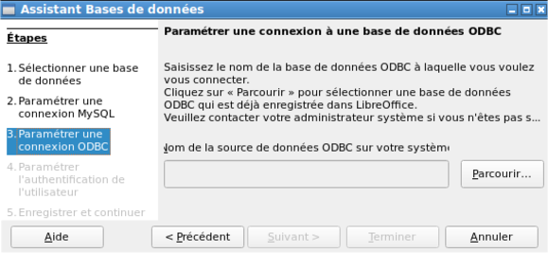Figure 9: Configuration d’une connexion à une base de données ODBC
The ODBC data source need not have the same name as the database in MySQL itself. Here you must enter the name that is listed in the odbc.ini file. The simplest way to do this is to read the name directly out of odbc.ini by using the Browse button.
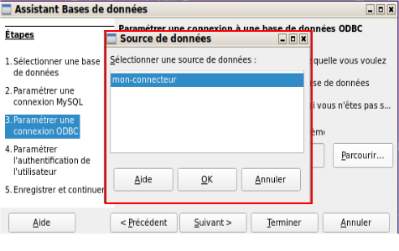Figure 10: Choisir une source de données
Le nom du fichier défini dans odbc.ini apparaît. Ici aussi, lorsque vous vous connectez à une base de données, les autres tables du serveur MySQL peuvent être lues assez facilement.
Les étapes 4 et 5 sont identiques à celles d’une connexion directe.

Connexion à l’aide de JDBC
Pour une connexion JDBC, les premières étapes sont les mêmes. La différence n’apparaît qu’à l’étape 3 (Figure 11).
L’assistant demande les mêmes informations que pour une connexion directe. Le nom de la base de données est celui utilisé par MySQL lui-même.
Utilisez le bouton Tester la classe pour tester si l’archive mysql-connector-java.jar est accessible par Java. Cette archive doit être soit sur le chemin de la version Java choisie, soit directement intégrée dans LibreOffice.
Toutes les étapes suivantes sont identiques aux connexions précédentes. Les connexions à d’autres bases de données sur le même serveur MySQL sont accessibles par tout utilisateur disposant des droits d’accès sur celles-ci.
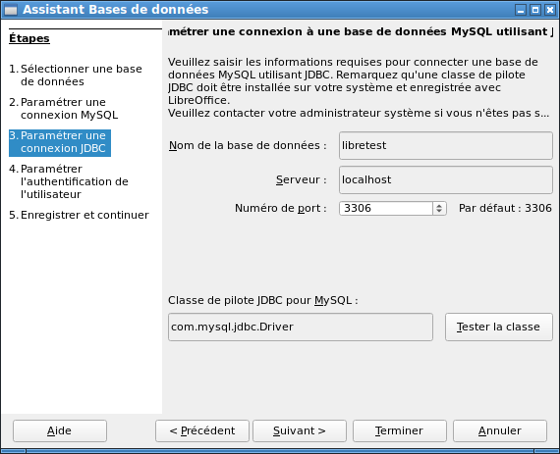Figure 11: Configuration d’une connexion à l’aide de JDBC

PostgreSQL
LibreOffice a un pilote direct pour les bases de données PostgreSQL, qui est préinstallé. Pour garantir une connexion sécurisée, suivez ces brèves instructions pour les premières étapes après l’installation de PostgreSQL.

Créer un utilisateur et une base de données
Les étapes suivantes sont nécessaires après l’installation à l’aide du gestionnaire de packages d’OpenSUSE. Vous pouvez en supposer des similaires dans d’autres systèmes d’exploitation.
- L’utilisateur postgres doit recevoir un mot de passe. Cela peut être fait à l’aide de l’utilitaire du système d’exploitation.
- Le serveur Postgres doit être lancé par l’administrateur:
service postgresql start ou rcpostgresql start.
- L’utilisateur se connecte en tant que postgres à la console avec:
sudo – i – u postgres
- Un utilisateur de base de données non privilégié, ici appelé lotest, est créé avec un mot de passe:
create user – P lotest
- Afin de permettre à l’utilisateur de la base de données de se connecter à la base de données qui doit être créée, une entrée dans le fichier var/lib/pqsql/data/pg_hba.conf doit être modifiée. Ce fichier comprend les méthodes utilisées pour identifier les utilisateurs à différents niveaux. La méthode utilisée par LibreOffice pour communiquer est la méthode du « password » et non la méthode « ident » telle que définie initialement dans le fichier.
- L’utilisateur système « postgres » se connecte avec « psql » :
psql – d template1 – U postgres
- L’utilisateur système crée la base de données « libretest » :
CREATE DATABASE libretest ;

Connexion directe à la base
Choisissez l’entrée PostgreSQL à l’étape 1 de l’assistant. Pour établir la connexion, indiquez le nom de la base de données (dbname) et l’hôte. Dans certaines circonstances, il est nécessaire de donner le nom d’hôte complet, y compris le nom de domaine.
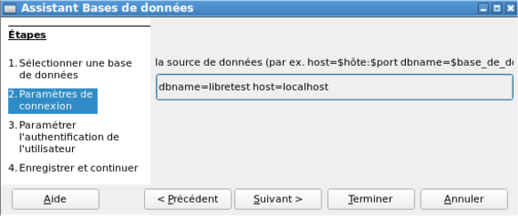Figure 12: Configurer une connexion directe
L’authentification de l’utilisateur (étape 3) est exactement la même que pour MySQL.
La boîte de dialogue Enregistrer sous (Figure 13) montre les différents schémas de PostgreSQL. Le seul qui peut réellement être enregistré est le schéma public, sauf si des droits étendus ont été accordés à cet utilisateur.
- Note
Si des tables de la base de données interne HSQLDB sont copiées vers PostgreSQL, l’assistant d’importation utilise les noms de table simples de HSQLDB, par exemple Table1. Cependant, l’importation sous ce nom entraînera des erreurs. Au lieu de cela, le nom du schéma doit être ajouté au début pour que Table1 devienne public. Table1.
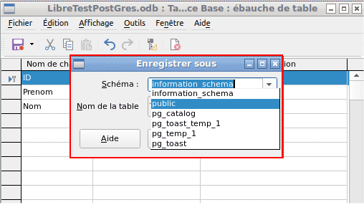
Figure 13: Enregistrement dans le schéma public
Lors de la création des tables, Base peut suggèrer des types de données que le moteur intégré ne connaît pas.
Les différents schémas apparaissent dans la vue de table de PostgreSQL (Figure 15). Dans le schéma public, vous pouvez voir une table appelée Table1.
Si la base de données est ouverte pour la première fois, vous verrez un grand nombre de tables dans la zone Schéma d’informations. Ces tables, comme celles de la zone pg_catalog, ne peuvent pas être lues ou écrites par l’utilisateur ordinaire. Ces différents domaines sont appelés schémas dans PostgreSQL. Les utilisateurs créent de nouvelles tables dans le schéma public.
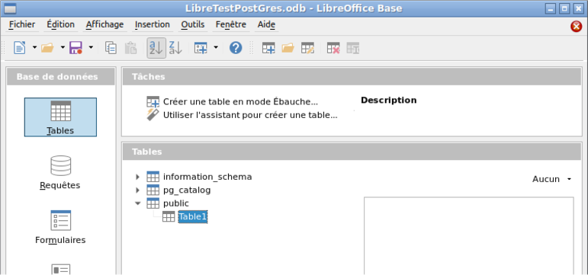Figure 14: Vue de table de PostgreSQL dans LibreOffice Base

Bases de données dBase
Les bases de données dBase ont un format dans lequel toutes les données sont contenues dans des tables distinctes préalablement initialisées. Les liens entre les tables doivent être réalisés par programme. Les relations ne sont pas prises en charge.
Le format dBase est particulièrement adapté à l’échange et à l’édition complète des données. De plus, les feuilles de calcul peuvent accéder directement aux tables dBase.
dBase n’a aucun moyen d’empêcher la suppression, par exemple, des supports d’une base de données de bibliothèque qui continuent à être référencés dans la table des prêts de supports.
- Note
À l’heure actuelle, les seules bases de données dBase reconnues sont celles contenues dans des fichiers dont la terminaison *.dbf est en minuscules. Les autres extensions de fichiers, telles que *. DBF ne sont pas reconnues. (Bogue 46180)
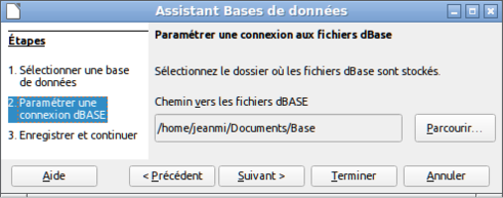Figure 15: Configuration d’une connexion aux fichiers dBase
La connexion est établie avec un dossier spécifique. Tous les fichiers *.dbf de ce dossier seront inclus et affichés dans la base de données *.odb et peuvent être liés ensemble à l’aide de requêtes.
Les tables dans dBase n’ont pas de clé primaire. Ils peuvent en principe être décrits comme correspondant aux feuilles de calcul dans Calc.
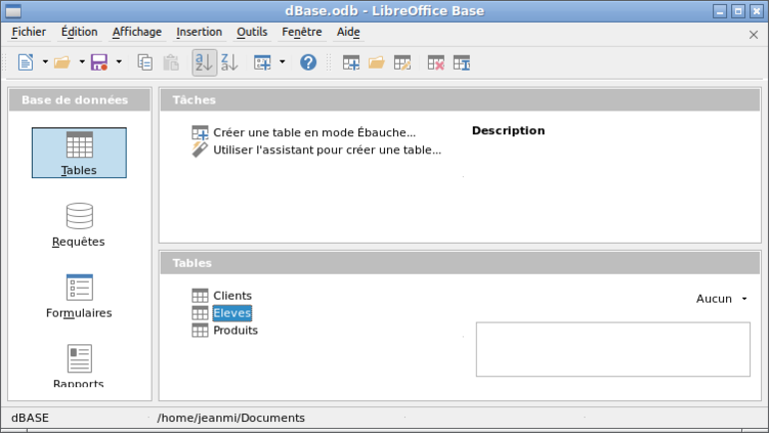Figure 16: Tables dans fichier dBase
Des tables peuvent être créées et seront ensuite copiées en tant que nouveaux fichiers dans le dossier précédemment sélectionné (Figure 16).
Le nombre de types de champs différents pour une nouvelle table dBase est nettement inférieur à celui du format HSQLDB interne. Dans la figure 17 suivante, il existe encore des types de champs avec le même nom de type .
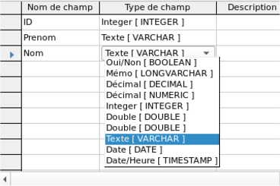Figure 17: Types de champs dans une nouvelle table dBase
Base prend en charge le codage du système d’exploitation. Par conséquent, les anciens fichiers dBase développent facilement des erreurs lorsque des caractères spéciaux sont importés. Le jeu de caractères peut être corrigé ultérieurement en utilisant Edition > Base de données > Propriétés > Paramètres supplémentaires (Figure 18).
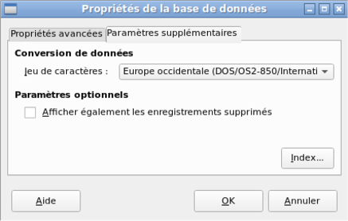Figure 18: Correction du jeu de caractères
- Note
L’assistant d’importation pour dBase a des problèmes avec la reconnaissance automatique des types de champs numériques et des champs Oui/Non (bogue 53027). Cela peut nécessiter des corrections ultérieures.

Feuilles de calcul
Les classeurs Calc ou Excel peuvent également être utilisés comme source de tables pour les bases de données. Si, toutefois, un classeur Calc est utilisé, aucune modification des données de la table n’est possible. Si le document Calc est toujours ouvert, il sera protégé en écriture.
Les seules questions auxquelles il faut répondre sont l’emplacement du fichier de feuilles de calcul et s’il est protégé par mot de passe ou non. Base ouvre alors le fichier et inclut toutes les feuilles de calcul dans le document. La première ligne est utilisée pour les noms de champ et les noms de feuille de calcul deviennent les noms de table.
Les relations entre les feuilles de calcul ne peuvent pas être configurées dans Base, car Calc ne convient pas pour une utilisation en tant que base de données relationnelle.
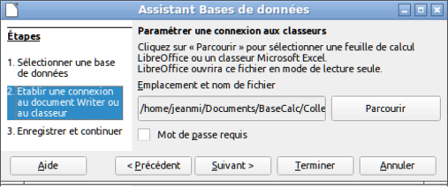Figure 19: Configurer une connexion à un fichier de feuilles de calcul

Carnet d’adresses Thunderbird
L’assistant cherchera automatiquement une connexion à un carnet d’adresses, par exemple tel qu’il est utilisé dans Thunderbird. L’Assistant vous demandera l’emplacement du fichier ODB qui sera produit.
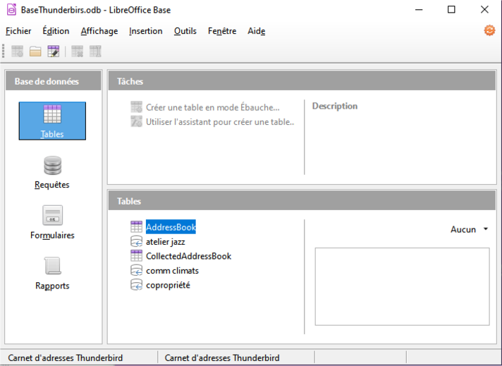Figure 20: Tables dans un carnet d’adresses Thunderbird
Toutes les tables sont affichées. Comme pour les feuilles de calcul Calc, les tables ne sont pas modifiables. Base utilise les données de la table uniquement pour les requêtes et les applications de publipostage.
- Note
Seul le fichier d’adresses personnelles est lu comme carnet d’adresses sous Linux et macOS. Les groupes collectés ne sont actuellement visibles que dans le cadre des adresses personnelles. Les groupes des adresses collectées ne sont pas affichés.

Tables Texte
Dans Base, vous pouvez créer une base de données complète en accédant aux tables de texte. Les tables de texte sont également accessibles à partir d’une base de données interne.

Tables de texte dans une base de données HSQLDB interne
Le format *.csv est un format d’échange courant entre les bases de données. Les enregistrements sont stockés sous une forme qui peut être lue et modifiée par un simple éditeur de texte. Les champs individuels sont séparés par des virgules. Si un champ contient du texte qui inclut une virgule, le champ de texte est placé entre guillemets. Chaque nouvel enregistrement commence par une nouvelle ligne.
Par exemple, le contenu d’un carnet d’adresses qui est dans un format non pris en charge par un pilote de Base peut être importé via un fichier *.csv (en utilisant Calc comme intermédiaire si nécessaire) ou le fichier est directement importé dans la base de données en tant que table de texte. Pour y être modifiable, le fichier *.csv doit inclure un champ avec des valeurs uniques pouvant servir de clé primaire.
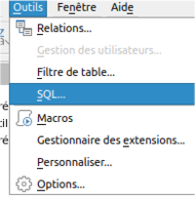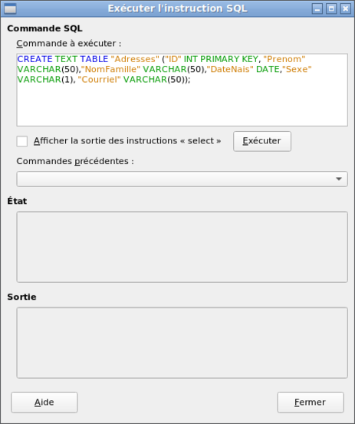
Figure 21: Création d’une table de texte à l’aide du menu Outils > SQL
Une table texte ne peut pas être créée à l’aide de l’interface graphique. Au lieu de cela, vous devez utiliser Outils > SQL pour créer une table texte (voir Figure 21). Les champs de la table texte doivent correspondre en type et en ordre à ceux que le fichier texte met à disposition. Par exemple, le champ ID doit contenir des entiers positifs et le champ Anniversaire doit contenir des valeurs de date sous la forme Année-Mois-Jour.
La table n’est pas directement visible dans l’interface utilisateur. Utilisez Affichage > Actualiser les tables pour rendre les tables disponibles. Le symbole de table indique qu’il ne s’agit pas d’une table de base de données « normale ».

La table est créée dans l’interface de requête SQL avec l’instruction :
CREATE TEXT TABLE "Adresses" ("ID" INT PRIMARY KEY, "Prenom" VARCHAR(50), "NomFamille" VARCHAR(50), "DateNais" DATE, "Sexe" VARCHAR(1), "Courriel" VARCHAR(50)

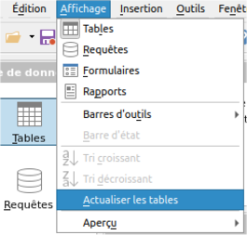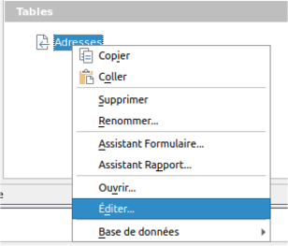
La table est ouverte pour modification et le champ de clé primaire est remplacé par un champ à incrémentation automatique.
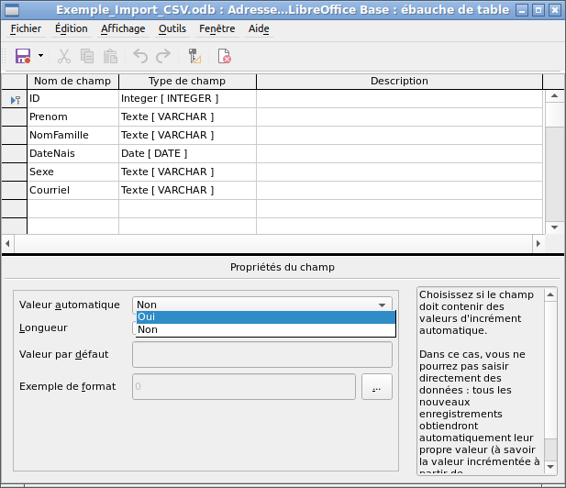Figure 22: Edition de la table
Nous devons maintenant établir une connexion à une table de texte externe en utilisant Outils > SQL. La table de texte se trouve dans le même dossier que la base de données elle-même.
SET TABLE "Adresses" SOURCE "Adresses.csv ; encoding=UTF-8";1
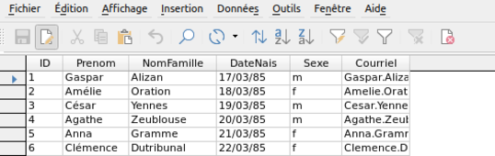Figure 23: Vue du fichier CSV comme table dans Base
Après cela, la table texte est disponible pour saisie de la manière normale. Mais il convient de noter les points suivants :
- Les tables de texte peuvent être ouvertes et modifiées simultanément par des programmes de texte externes. La perte de données ne peut être exclue dans ces circonstances.
- Les changements dans les enregistrements déjà écrits entraînent l’effacement de la ligne correspondante dans le fichier d’origine et l’ajout de la nouvelle version à la fin de la table. Le tableau ci-dessus présente quatre lignes écrites avec des numéros d’identification correctement triés. Dans le fichier d’origine, le deuxième enregistrement a été modifié, conduisant à la séquence d’enregistrements suivante par ID : 1, ligne vide, 3, 4…, 2. à la fin du fichier.
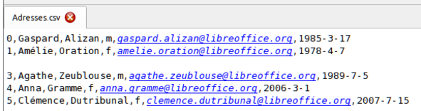Figure 24: Vue du fichier CSV après modification dans Base
Lors de la connexion à un fichier texte, les paramètres suivants sont disponibles.
SET TABLE "Adresses" SOURCE "Adresses.csv ; ignore_first=false ; all_quoted=true ; encoding=UTF-8";
“ignore_first=true” signifierait que la première ligne n’est pas lue. Cela a du sens si la ligne ne contient que des en-têtes de champ. La valeur par défaut interne pour HSQLDB est false.
Par défaut, les champs de texte HSQLDB ne sont placés entre guillemets doubles que s’ils contiennent une virgule interne, car la virgule est le séparateur de champ par défaut. Si chaque champ doit être entre guillemets, définissez all_quoted = true.
Pour plus de paramètres, voir http://www.hsqldb.org/doc/1.8/guide/guide.html#set_table_source-section
SET TABLE "Adresses" READONLY TRUE ;
empêche que quoi que ce soit soit écrit dans la table. La table est alors disponible en lecture seule comme un carnet d’adresses à partir d’un programme de messagerie. La définition de la protection en écriture séparément n’est nécessaire que lorsqu’une clé primaire a été définie pour la table.

Les tables texte comme base d’une base de données autonome
Comme dans l’exemple précédent, les fichiers *.csv sont utilisés comme source de données. En utilisant Base, un dossier contenant les fichiers *.csv est incorporé en tant que dossier de données. Nous commençons par nous connecter à une base de données existante. Ici, le format Texte a été sélectionné.
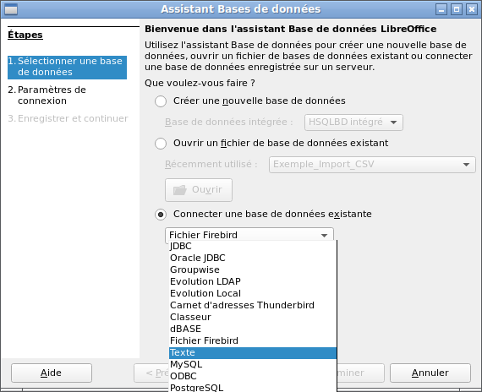
Le chemin d’accès aux fichiers texte est recherché. Dans le dossier, tous les fichiers du type spécifié seront répertoriés ultérieurement. Pour les fichiers *.csv, choisissez la deuxième option.
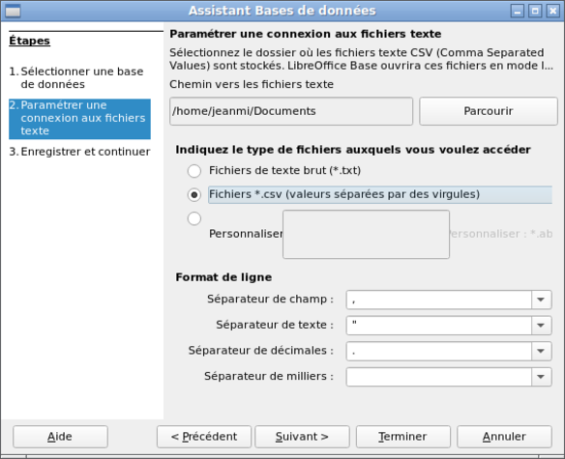
À ce stade, vous pouvez déjà voir un avertissement clair indiquant que les fichiers seront ouverts en lecture seule sans accès en écriture.
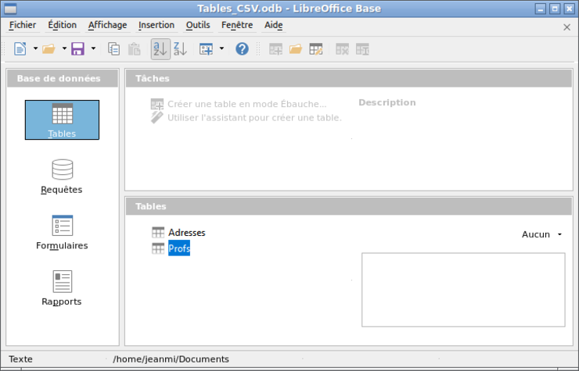
Dans la vue Table, toutes les tables du dossier spécifié sont affichées par leur nom de fichier mais sans le suffixe de nom de fichier. Les tâches de création de tables ne sont pas actives. Les tables elles-mêmes peuvent être lues, mais pas écrites.
L’accès aux tables par requêtes est également limité à une table à la fois et sans l’utilisation de fonctions. De même, les relations ne sont pas prises en charge/
Lorsqu’une telle base de données est utilisée pour rechercher brièvement des enregistrements dans un fichier *.csv ou pour importer un fichier *.csv dans une autre base de données en utilisant la fonction de copie, elle a rempli son objectif. Le fichier *.csv correspondant est uniquement déplacé dans le dossier spécifié et peut être directement recherché ou copié. Ces bases de données textuelles ne conviennent pas à une utilisation plus générale.

Firebird
À terme, l’ancienne version HSQLDB utilisée pour les bases de données internes devrait être remplacée par une base de données Firebird interne.
Si vous souhaitez voir ce que Firebird peut offrir, voici la procédure de configuration d’une base de données externe.
La documentation n’étant pas aussi complète que pour MySQL ou PostgreSQL, voici les étapes les plus importantes de l’installation

Créer un utilisateur et une base de données
Linux fournit des packages Firebird via ses gestionnaires de packages. Après l’installation, le serveur doit être configuré. Les étapes suivantes sous OpenSUSE 12.3 sont liées à une base de données Firebird fonctionnelle :
- Sysdba est le nom d’utilisateur du compte administrateur. Le mot de passe par défaut est masterkey. Cela doit être modifié dans un environnement de production.
- Pour changer le mot de passe dans un terminal : su
gsec – user sysdba – pass masterkey – mo sysdba – pw newpassword
- Pour accéder à une base de données fonctionnelle, vous avez besoin des droits d’administrateur sur l’ordinateur. L’utilisateur système Firebird doit avoir un mot de passe qui lui est attribué.
- L’utilisateur de Firebird se connecte à la console:
su firebird
- Un nouvel utilisateur est créé, affiché ici avec le mot de passe par défaut d’origine pour sysdba:
gsec – user sysdba – pass masterkey – add lotest – pw libre
Cela crée un nouvel utilisateur avec le nom lotest et le mot de passe libre.
- Ensuite, toujours en tant que superutilisateur, créez une base de données pour l’utilisateur. Pour cela, nous utilisons le programme auxiliaire isql-fb.
isql-fb
Vous voyez le message suivant:
Use CONNECT or CREATE DATABASE to specify a database
followed directly by the SQL> prompt. The appropriate entries are:
SQL> CREATE DATABASE 'libretest.fdb'
CON> user 'lotest' password 'libre';
Si ces tâches sont effectuées en tant qu’administrateur système root, la base de données ne sera pas affectée au bon utilisateur lorsqu’elle est mise en réseau. La base de données doit être saisie en tant qu’utilisateur firebird dans le groupe firebird. Sinon, la connexion ne fonctionnera pas plus tard.

Connexion directe à Firebird
Choisissez l’entrée Firebird à l’étape 1 de l’assistant. Pour établir la connexion, indiquez le nom de la base de données (dbname) et l’hôte. Dans certaines circonstances, il est nécessaire de donner le nom d’hôte complet, y compris le nom de domaine.
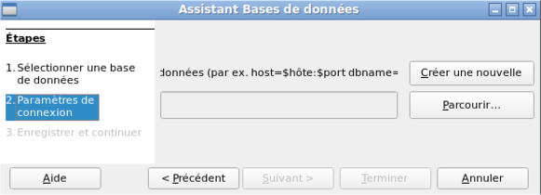Figure 25: Mettre en place une connexion directe
L’authentification de l’utilisateur (étape 3) est exactement la même que pour MySQL.
Lors de la création des tables, Base peut suggérer des types de données que l’installation actuelle de Firebird ne peut pas gérer.

Connexion à Firebird via JDBC
Vous devrez d’abord intégrer l’archive Jar dans LibreOffice. Cependant, il n’y a pas d’archive appelée firebird-*.jar. Le pilote JDBC actuel peut être trouvé à http://www.firebirdsql.org/en/jdbc-driver/. Le nom du pilote commence par Jaybird…
copier l’archive jaybird-full-2.2.8.jar (ou quelle que soit la version actuelle) du fichier zip et placez-le dans le chemin Java de l’installation ou importez-le directement dans LibreOffice en tant qu’archive. Voir la section correspondante sur MySQL.
Les paramètres suivants sont importants lors de l'installation JDBC :
JDBC URL jdbc: firebirdsql://host[: port]/<path_or_alias>
Driver bus name : org.firebirdsql.jdbc. FBDriver
Dans l’exemple ci-dessus, cela devient l’URL
jdbc: firebirdsql://localhost/libretest.fdb?charSet=UTF-8
Si vous ne spécifiez pas le jeu de caractères, vous obtiendrez cette erreur :
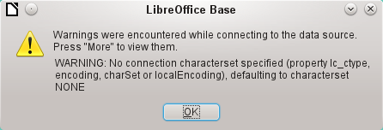
Lors de la création de tables, veillez à ce que le format des champs correspondants (propriétés des champs) soit conforme dès le début. Sinon LibreOffice définira le format par défaut pour toutes les valeurs numériques, qui, étrangement, est une devise.
La modification ultérieure des propriétés de champ dans les tables n’est pas possible, mais vous pouvez agrandir la table ou supprimer des champs.

Connexion à Firebird via ODBC
Vous devez d’abord télécharger le pilote ODBC approprié depuis le site http://www.firebirdsql.org/en/odbc-driver/. Ce pilote est généralement un simple fichier appelé libOdbcFb.so. Ce fichier est généralement placé dans un chemin d’accès généralement accessible dans le système. Il doit être exécutable.
Dans les fichiers odbcinst.ini et odbc.ini files, nécessaires au système, les entrées suivantes sont obligatoires :

odbinst.ini
[Firebird]
Description = Firebird ODBC driver
Driver64 = /usr/lib64/libOdbcFb.so

odbc.ini
[Firebird-libretest]
Description = Firebird database libreoffice test
Driver = Firebird
Dbname = localhost:/srv/firebird/libretest.fdb
SensitiveIdentifier = Yes
Dans un système Linux, ces deux fichiers se trouvent dans le dossier /etc/unixODBC. La variable SensitiveIdentifier doit toujours être définie sur « Oui » pour que l’entrée dans les tables fonctionne lorsque les noms et les définitions de champ ne sont pas en majuscules.

Connexion directe à un fichier Firebird
Si une base de données serveur n'est pas requise, une connexion directe à un fichier Firebird est également possible. Ici seulement, comme pour les feuilles de calcul, le chemin d'accès au fichier Firebird doit être accessible. La connexion sera alors établie automatiquement. Le fichier Firebird doit avoir été créé à partir de LibreOffice 5.3 avec une version 3 de Firebird.
Un fichier de base de données externe peut être créé à partir d'un fichier de base de données interne :
- Le répertoire temporaire défini dans LibreOffice doit être recherché avec le gestionnaire de fichiers.
- La base de données contenant le fichier de base de données Firebird interne doit être ouverte. Ce fichier contient actuellement le fichier "firebird.fbk", un fichier de sauvegarde de données.
- Le conteneur de table doit être ouvert pour que la connexion au fichier de base de données interne soit établie.
- Un répertoire est maintenant automatiquement créé dans le répertoire temporaire, qui à son tour a plusieurs sous-répertoires. Ce répertoire ne peut pas être reconnu par son nom, mais au moment de sa création.
- Dans l'un de ces sous-répertoires, il y a à côté de «firebird.fbk» le «firebird.fdb» créé à partir de celui-ci. Ce fichier peut maintenant être copié et utilisé comme fichier de base de données externe. Il n'y a pas de protection par mot de passe pour ce fichier.
- Après la fermeture du fichier de base de données interne, le répertoire temporaire est automatiquement supprimé.
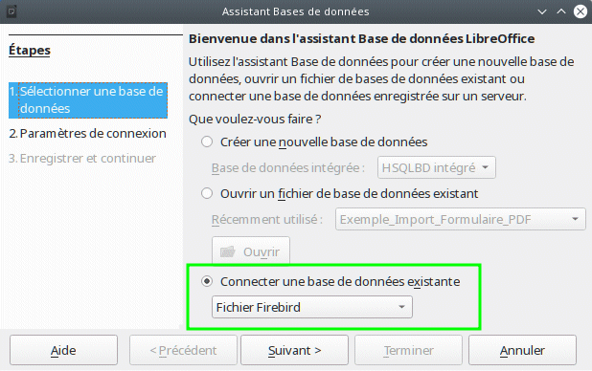Figure 26: Ouverture d'une base Firebird - Fichier copié

Connexion d’une base de données à un HSQLDB externe
- Conseil
Si, pour une raison quelconque, la base de données a été ouverte mais qu’il n’y a pas d’accès aux tables, vous pouvez utiliser Outils > SQL pour entrer la commande SHUTDOWN SCRIPT. La base de données peut alors être fermée et rouverte. Cela ne fonctionnera pas s’il y a déjà eu le message d’erreur Erreur dans le fichier de script.
Les enregistrements de la base de données sont stockés dans le sous-dossier database du fichier *.odb Ici, il y a deux fichiers nommés data et backup. Si le fichier de données est défectueux, il peut être restauré à partir d’une sauvegarde. Pour ce faire, vous devez d’abord modifier le fichier de propriétés, qui se trouve également dans le dossier de la base de données. Il contient une ligne modified=no. Changez cela en modified=Yes. Cela informe le système que la base de données n’a pas été correctement fermée. Lorsque vous redémarrez, le fichier de sauvegarde compressé régénérera le fichier de données.
Le HSQLDB interne ne se distingue pas de la variante externe. Si, comme dans la suite de la description, l’accès initial à la base de données se fait de l’extérieur, aucune fonction serveur n’est nécessaire. Vous avez juste besoin du programme d’archivage fourni avec LibreOffice. Vous le trouverez sur le chemin /program/classes/hsqldb.jar. L’utilisation de cette archive est la solution la plus sûre, car vous ne rencontrez alors aucun problème de version.
Le HSQLDB externe est disponible gratuitement pour téléchargement sur http://hsqldb.org/. Lorsque la base de données est installée, les étapes suivantes doivent être effectuées dans LibreOffice :
Si le pilote de base de données ne se trouve pas sur le chemin du Runtime Java, il doit être entré comme chemin de classe sous Outils > Options > Avancé.
La connexion à la base de données externe utilise JDBC. Le fichier de base de données doit être stocké dans un dossier particulier. Ce dossier peut être librement choisi. Dans l’exemple suivant, il se trouve dans le dossier de départ. Le reste du chemin du dossier et le nom de la base de données ne sont pas indiqués ici.
Il est important, si les données de la base de données doivent être écrites à l’aide de l’interface graphique, qu’à côté du nom de la base de données, les mots "; default_schema=true" soient écrits. Cela peut être étendu avec "; shutdown=true", de sorte que la base de données puisse être fermée par LibreOffice.
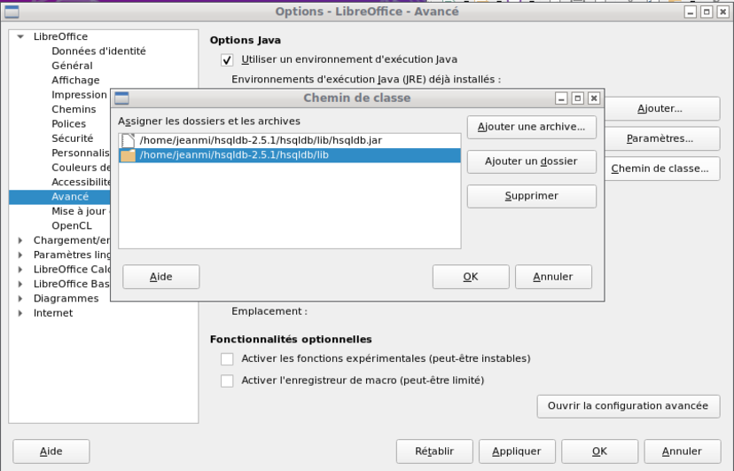Figure 27: Définition du chemin de classe pour HSQLDB
Soit :
jdbc: hsqldb: file:/home/PathToDatabase/Databasename ; default_schema=true ; shutdown=true
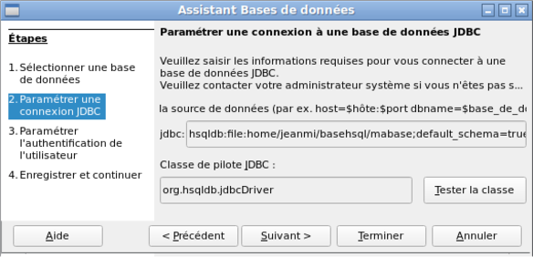Figure 28: Paramétrage de la source de données
L’étape suivante consiste à donner l’utilisateur par défaut, si rien dans la configuration HSQLDB ne doit être changé:
Cela crée la connexion et la base de données devient accessible.
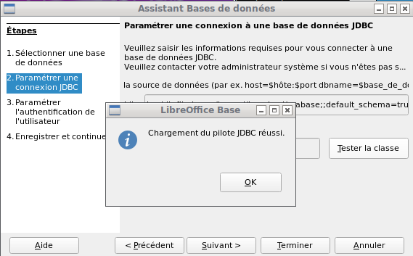Figure 29: Test de la classe pour le pilote
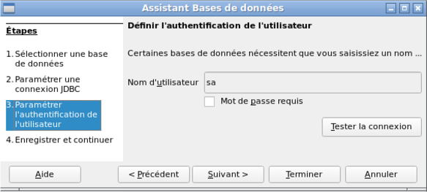
Après l’enregistrement, dans le dossier, vous trouverez les fichiers :
NomDeLaBase.backup
NomDeLaBase.data
NomDeLaBase.properties
NomDeLaBase.script
NomDeLaBase.log

- Attention
Si une base de données externe est éditée avec une version de HSQLDB 2.x, elle ne peut plus être convertie en base de données interne sous LibreOffice. Cela est dû à des fonctions supplémentaires qui ne sont pas présentes dans la version 1.8.x. Cela met fin à l’appel dans le cas de la version 1.8.x pendant la lecture du fichier script de la base de données.
De la même manière, une base de données externe qui a déjà été éditée avec une version de la deuxième série ne peut plus être éditée par la suite avec la version 1.8.x, qui est compatible avec LibreOffice.

Installation parallèle de bases de données HSQLDB internes et externes
L’inclusion du fichier externe hsqldb.jar dans le chemin de classe peut, dans certaines versions, empêcher l’ouverture de bases de données internes. La base reste bloquée, car les pilotes portent le même nom et essaient d’utiliser le pilote externe pour la base de données interne. Cela fonctionne la première fois. La deuxième fois, vous recevez un message indiquant que la base de données ne peut pas être ouverte, car elle a été écrite avec une version plus récente de HSQLDB.
Pour résoudre ce problème, ne placez pas le fichier hsqldb.jar, qui est requis pour les bases de données externes, sur le chemin de classe de LibreOffice. Au lieu de cela, le chemin d’accès aux classes de ce fichier doit être défini par une macro, comme illustré ci-dessous. Cettte macro sera lancée à l'ouverture de la base.
SUB Demarre
Const cPat = "/home/<utilisateur>/hsqldb-2,5,1/hsqldb/lib/hsqldb.jar"
DIM oSourceDonnees AS OBJECT
DIM oParametres AS OBJECT
DIM sURL AS STRING
sURL = ConvertToURL(cPath)
oSourceDonnees = ThisComponent.DataSource
oParametres = oSourceDonnees.Settings
oParametres.JavaDriverClassPath = sURL
END SUB
Ici, le fichier hsqldb.jar dans un système Linux se trouve sur le chemin indiqué ci-dessus. Ce chemin est passé à la base de données qui vient d’être ouverte en tant que fichier de pilote. Cette macro est appelée une seule fois après l’ouverture du fichier *.odb. Il écrit la connexion correspondante à la classe Java dans le fichier content.xml de l’archive *.odb :
<db: data-source-settings>
<db: data-source-setting
db: data-source-setting-is-list="false"
db: data-source-setting-name="JavaDriverClass"
db: data-source-setting-type="string">
<db: data-source-setting-value>
org.hsqldb.jdbcDriver
</db: data-source-setting-value>
</db: data-source-setting>
<db: data-source-setting
db: data-source-setting-is-list="false"
db: data-source-setting-name="JavaDriverClassPath"
db: data-source-setting-type="string">
<db: data-source-setting-value>
</db: data-source-setting-value>
</db: data-source-setting>
</db: data-source-settings>
Enfin, le chemin pourrait être écrit directement dans content.xml sans utiliser de macro. Cependant, cette méthode n’est pas très confortable pour un utilisateur ordinaire.
La seule autre méthode connue nécessite l'installation de deux versions de LibreOffice en parallèle et la modification du fichier bootstrap pour l'une d'entre elles. Cette méthode n'est pas non plus très confortable pour un utilisateur ordinaire.

Modification de la connexion vers une base de données HSQLDB externe
Les bases de données internes HSQL ont l’inconvénient que le stockage des données implique une archive compressée. Ce n’est que lors de la compression que toutes les données sont finalement écrites. Cela peut plus facilement entraîner une perte de données que lorsque vous travaillez avec une base de données externe. La section suivante montre les étapes nécessaires pour réussir à changer une base de données existante d’une archive *.odb à une version externe dans HSQL.
À partir d’une copie de la base de données existante, extrayez le dossier de la base de données. Copiez le contenu dans un dossier arbitraire comme décrit ci-dessus. Préfixez le nom de la base de données aux noms de fichiers résultants :
NomDeLaBase.backup
NomDeLaBase.data
NomDeLaBase.properties
NomDeLaBase.script
NomDeLaBase.log
Le fichier content.xml doit maintenant être extrait de l’archive *.odb. Utilisez n’importe quel éditeur de texte simple pour trouver les lignes suivantes :
<db: connection-data><db: connection-resource xlink: href="sdbc: embedded: hsqldb"/><db: login db: is-password-required="false"/></db: connection-data><db: driver-settings/>
Ces lignes doivent être remplacées par une connexion à une base de données externe, dans ce cas une connexion à une base de données avec le nom mabase, dans le dossier hsqldb_data.
<db: connection-data><db: connection-resource xlink: href="jdbc: hsqldb: file:/home/jeanmi/basehsql/mabase ; default_schema=true"/><db: login db: user-name="sa" db: is-password-required="false"/></db: connection-data><db: driver-settings db: java-driver-class="org.hsqldb.jdbcDriver"/>
Si, comme décrit ci-dessus, la configuration de base de HSQLDB n’a pas été endommagée, le nom d’utilisateur et le mot de passe facultatif doivent également correspondre.
Après avoir modifié le code, content.xml doit être remis dans l’archive *.odb. Le dossier de base de données dans l’archive est maintenant excédentaire par rapport aux besoins. Les données seront à l’avenir accessibles via la base de données externe.

Modification de la connexion à la base de données pour l’accès multi-utilisateur
Pour un accès multi-utilisateur, HSQLDB doit être mis à disposition sur un serveur. La manière dont l’installation du serveur est effectuée varie en fonction de votre système d’exploitation. Pour OpenSuSE, il suffit de télécharger le package approprié et de démarrer le serveur de manière centralisée à l’aide de YAST (paramètre de niveau d’exécution). Les utilisateurs d’autres systèmes d’exploitation et d’autres distributions Linux peuvent probablement trouver des conseils appropriés sur Internet.
Le dossier de départ sur le serveur (dans SuSE, /var/lib/hsqldb) contient, entre autres, un dossier appelé data, dans lequel la base de données doit être archivée, et un fichier appelé server.properties, qui contrôle l’accès aux bases de données de ce dossier.
Les lignes suivantes reproduisent le contenu complet de ce fichier sur un exemple d’ordinateur. Il contrôle l’accès à deux bases de données, à savoir la base de données par défaut d’origine (qui peut être utilisée comme nouvelle base de données) et la base de données extraite du fichier *.odb.
# Hsqldb Server cfg file.
# See the Advanced Topics chapter of the Hsqldb User Guide.

server.database.0 file: data/db0
server.dbname.0 firstdb
server.urlid.0 db0-url

server.database.1 file: data/mabase
server.dbname.1 mabase
server.urlid.1 mabase-url

server.silent true
server.trace false

server.port 9001
server.no_system_exit true
la database.0 est adressée avec le nom firstdb, bien que les fichiers individuels dans le dossier de données commencent par db0. Une autre base de données a été ajoutée en tant que database.1. Ici, le nom de la base de données et celui du fichier commencent de la même manière.
Les deux bases de données sont adressées de la manière suivante :
jdbc: hsqldb: hsql://localhost/firstdb ; default_schema=true
username sa
password
jdbc: hsqldb: hsql://localhost/mabase ; default_schema=true
username sa
password
Le suffixe default_schema=true dans l’URL, qui est nécessaire pour l’accès en écriture à l’aide de l’interface graphique de base, est inclus en permanence
Si vous avez réellement besoin de travailler sur le serveur, vous voudrez vous demander si la base de données doit être protégée par mot de passe pour des raisons de sécurité.
Vous pouvez maintenant vous connecter au serveur en utilisant LibreOffice. Avec ces données d’accès, le serveur peut être chargé sur son propre ordinateur.
Sur un réseau avec d’autres ordinateurs, vous devez donner le nom d’hôte ou l’adresse IP du serveur.
Exemple : Un ordinateur a l’IP 192.168.0.20 et est connu sur le réseau sous le nom lin_serv. Supposons maintenant qu’il y ait un autre ordinateur à déclarer pour la connexion à la base de données, il faut, dans ce cas, saisir :
jdbc: hsqldb: hsql://192.168.0.20/mabase ; default_schema=true
ou :
jdbc: hsqldb: hsql://lin_serv/mabase ; default_schema=true

La base de données est maintenant connectée et nous pouvons y écrire. Rapidement, cependant, un problème supplémentaire apparaît. Les valeurs précédemment générées automatiquement ne sont soudainement plus incrémentées. Pour cela, nous avons besoin d’un paramètre supplémentaire.
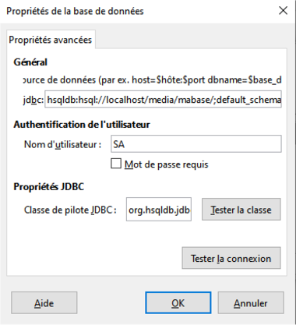

Incrémentation automatique des valeurs avec HSQLDB externe
Pour utiliser les valeurs automatiques, différentes procédures de configuration de table sont nécessaires selon la version de LibreOffice. L’entrée suivante sous Édition > Base de données > Paramètres avancés est commune à tous :
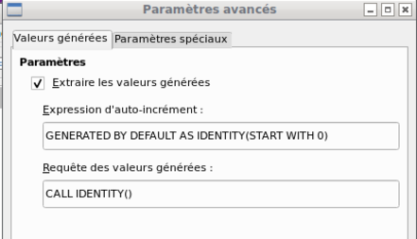
L’ajout de GENERATED BY DEFAULT AS IDENTITY (START WITH 0) entraîne la définition de la fonction d’incrémentation automatique des valeurs de la clé primaire. L’interface graphique de LibreOffice reprend cette commande, mais malheureusement préfixe l’instruction avec NOT NULL, de sorte que la séquence de commandes pour HSQLDB n’est pas lisible. Ici, vous devez vous assurer que HSQLDB reçoit la commande ci-dessus afin que le champ correspondant contienne la clé primaire.
Dans toutes les versions de LO, la lecture de la dernière valeur et l’incrémentation à la suivante utilise la commande CALL IDENTITY (). Cela vous permet de créer un fichier mini – *. Odb, de le tester minutieusement, puis de supprimer simplement les tables.
L’ensemble des requêtes, formulaires et rapports seront toujours utilisables, car la base de données du fichier * .odb est accessible de la même manière et les commandes SQL spécifiques peuvent être utilisées pour la base de données externe (réelle) HSQLDB.

Modification ultérieure des propriétés de connexion
Surtout avec les connexions à des bases de données externes, une connexion peut ne pas fonctionner comme vous le souhaitez. Le jeu de caractères peut ne pas être correct, ou les sous-formulaires peuvent ne pas fonctionner sans erreurs, ou quelque chose dans les paramètres sous-jacents doit être modifié.
Les captures d’écran suivantes illustrent comment vous pouvez modifier les paramètres de connexion d’une base de données PostgreSQL externe.
Sous Édition > Base de données, vous trouverez les choix Propriétés, Type de connexion et Paramètres avancés. Choisissez Propriétés.
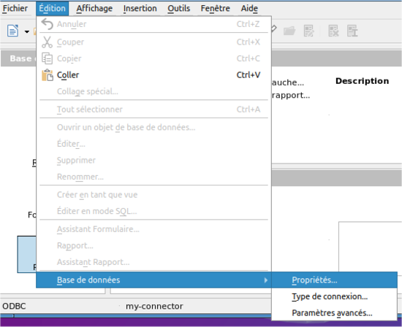
Si le nom de la source de données a changé, il peut être modifié ici. Pour une connexion ODBC, le nom par lequel la base de données est appelée est indiqué dans le fichier odbc.ini. Le nom n’est généralement pas tout à fait le même que le nom réel de la base de données dans PostgreSQL.
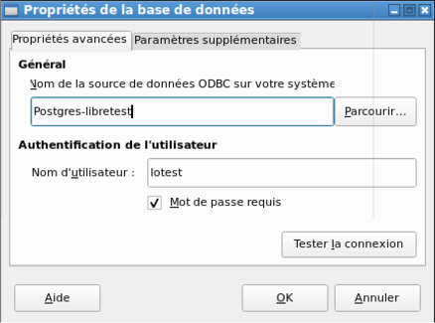
Y a-t-il un problème avec le jeu de caractères ? Ces problèmes peuvent être résolus à l’aide du deuxième onglet de la boîte de dialogue.
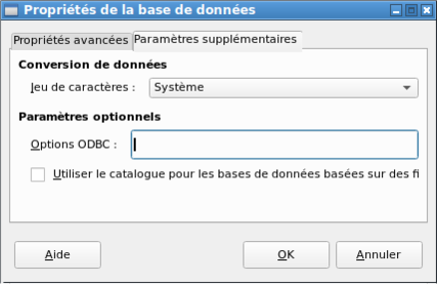
Une configuration spéciale supplémentaire du pilote est possible si un paramètre doit être implémenté qui n’est pas actuellement dans le fichier odbc.ini.
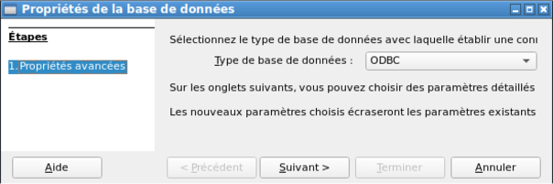
Si le type de connexion est sélectionné, tout le contact avec la source de données peut être modifié. Les étapes suivantes sont similaires à celles de l’Assistant Base de données à partir de l’étape 2. Par exemple, vous pouvez passer d’ODBC à JDBC ou une connexion directe avec le pilote interne de LibreOffice. Ceci est utile si vous effectuez des tests préliminaires pour déterminer la méthode de connexion la plus appropriée pour un projet.
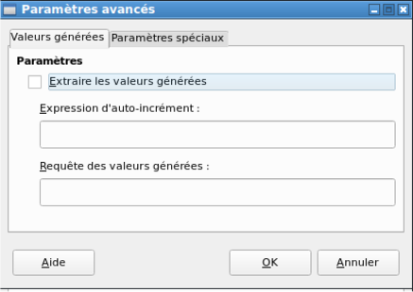
Selon le système de base de données, il existe différentes commandes pour créer des valeurs incrémentées automatiquement. Si vous avez besoin de faire quelque chose de ce genre qui n’est actuellement pas possible avec ce pilote, vous devrez le faire à la main. Cela nécessitera une commande pour créer un champ AutoChamp et également une pour interroger la valeur la plus récente.
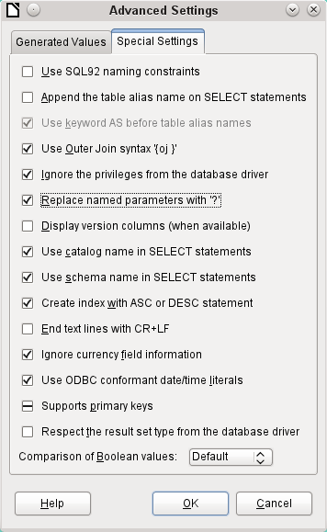
Les paramètres spéciaux accessibles via Edition > Base de données > Paramètres avancés affectent l’interaction des bases de données externes avec Base de différentes manières. Certains paramètres sont grisés car ils ne peuvent pas être modifiés dans la base de données sous-jacente. Dans l’exemple ci-dessus Remplacez les paramètres nommés par ? a été coché. Il a été montré qu’autrement, la transmission de valeurs d’un formulaire principal à un sous-formulaire dans PostgreSQL ne fonctionne pas. Ce n’est qu’avec ce paramètre que la construction de formulaire du chapitre 4, Formulaires, fonctionne correctement.

Voir la base de données supplémentaire de ce manuel, Exemple_Import_CSV.odb

